**แผนการสนับสนุน  
หน่วยงาน สำนักงานเกษตรจังหวัดพิจิตร  
ประจำปีงบประมาณ พ.ศ. 2562   
ระหว่างวันที่ 1 ตุลาคม 2561 ถึง วันที่ 31 มีนาคม 2562**

|  |  |  |  |
| --- | --- | --- | --- |
| **ระยะเวลา** | **ประเด็นการสนับสนุน** | **วิธีการสนับสนุน** | **ผู้รับผิดชอบ** |
| **ธันวาคม** 61 | สนับสนุนปัจจัยการผลิตเพื่อพัฒนากลุ่มเป็นแหล่งเรียนรู้ต้นแบบด้านการพัฒนาคุณภาพชีวิตและเศรษฐกิจครัวเรือน | จัดซื้อปัจจัยการผลิตเพื่อการพัฒนากลุ่ม กลุ่มแม่บ้านเกษตรกรบ้านวังตะคลอง ม.3 ต.ห้วยพุก อ.ดงเจริญ | สำนักงานเกษตรอำเภอดงเจริญนางศิริพร โปร่งเจริญ |
| **ธันวาคม** 61 | สนับสนุนวัสดุสำนักงานและวัสดุคอมพิวเตอร์ในการดำเนินงานด้านทะเบียนและสารสนเทศวิสาหกิจชุมชน | จัดซื้อวัสดุสำนักงาน /อุปกรณ์ทีเกี่ยวข้องกับการจัดทำทะเบียนด้านงานวิสาหกิจชุมชน โดยสนับสนุนให้ ทั้ง 12 อำเภอ ผู้เป็นนายทะเบียนของวิสาหกิจชุมชน | สำนักงานเกษตรอำเภอทุกอำเภอนางสาวจอมขวัญ ยกศิริ |
| **ธันวาคม** 61 | สนับสนุนกระบวนการเรียนรู้ให้กับเกษตรกรผู้นำ | ดำเนินการจัดกระบวนการเรียนรู้ให้กับเกษตรกรผู้นำในศูนย์เรียนรู้การเพิ่มประสิทธิภาพการผลิตสินค้าเกษตร ทั้ง 12 ศูนย์ เพื่อพัฒนาความรู้ให้กับเกษตรกรผู้นำ | สำนักงานเกษตรอำเภอทุกอำเภอ  นางสาวอารีนาถ กุณที |
| กุมภาพันธ์ 62 | สนับสนุนการจัดทำแปลงเรียนรู้ด้านการจัดการดินและปุ๋ย | จัดซื้อวัสดุที่เกี่ยวข้องกับการจัดทำแปลงเรียนรู้ ด้านการจัดการดินและปุ๋ย วัสดุปรับปรุง บำรุงดิน เพื่อใช้ในการเรียนรู้ด้านการจัดการดินและปุ๋ย ในระดับอำเภอ ทั้ง 12 อำเภอ | สำนักงานเกษตรอำเภอทุกอำเภอนางสาวเจนจิรา ทาระนัด |
| ตุลาคม 61 -กุมภาพันธ์ 62 | สนับสนุนให้เจ้าหน้าที่ได้รับการพัฒนา เพิ่มสมรรถนะและ - สนับสนุนส่งเสริมให้เจ้าหน้าที่ทุกระดับ เข้ารับการฝึกอบรม  ขีดความสามารถ ให้สามารถปฏิบัติงานได้อย่างมีประสิทธิภาพ หลักสูตรต่าง ๆ เช่น หลักสูตร เทคนิคสรุปประเด็น,การประชาสัมพันธ์ นักส่งเสริมมืออาชีพ | สนับสนุนให้เจ้าหน้าที่ได้รับการพัฒนา เพิ่มสมรรถนะและ - สนับสนุนส่งเสริมให้เจ้าหน้าที่ทุกระดับ เข้ารับการฝึกอบรม  ขีดความสามารถ ให้สามารถปฏิบัติงานได้อย่างมีประสิทธิภาพ หลักสูตรต่าง ๆ เช่น หลักสูตร เทคนิคสรุปประเด็น,การประชาสัมพันธ์ นักส่งเสริมมืออาชีพ, เทคนิคการพูดในที่ชุมชน | ฝ่ายบริหารงานทั่วไป |
| มกราคม 62 | สนับสนุนปัจจัยการผลิตเพื่อจัดทำกิจกรรมสร้างแหล่งอาหารในครัวเรือนและชุมชน | จัดซื้อวัสดุปัจจัยการผลิตกลุ่มแม่บ้านเกษตรกรบ้านสระยายชี  ม.6 ต.เนินปอ อ.สามง่าม จ.พิจิตร พร้อมจัดทำแผนการผลิตอาหารให้กับชุมชน | สำนักงานเกษตรอำเภอสามง่าม  นางศิริพร โปร่งเจริญ |
|  |  |  |  |
|  |  |  |  |
| **ระยะเวลา** | **ประเด็นการสนับสนุน** | **วิธีการสนับสนุน** | **ผู้รับผิดชอบ** |
| ตุลาคม 61 -กุมภาพันธ์ 62 | ได้รับงบประมาณในการก่อสร้างตลาดถาวร ณ บริเวณสำนักงานเกษตรจังหวัดพิจิตร งบประมาณ 7,000,000 บาท | สร้างตลาดถาวร ณ บริเวณสำนักงานเกษตรจังหวัดพิจิตร เพื่อสนับสนุนสถานที่ในการจำหน่ายสินค้าของเกษตรกรในจังหวัดพิจิตร | สำนักงานเกษตรจังหวัดพิจิตร กลุ่มส่งเสริมและพัฒนาเกษตรกร |
| ตุลาคม 61 -กุมภาพันธ์ 62 | สนับสนุนการประกวดกลุ่มแม่บ้าน วิสาหกิจชุมชน | จัดทำข้อมูลและแผนการพัฒนา ตรวจสอบข้อมูล พร้อมสนับสนุนการพัฒนากลุ่มต่าง เพื่อส่งเสริมให้กลุ่มสามารถบริหารจัดการกลุ่มได้ด้วยตนเอง | สำนักงานเกษตรจังหวัดพิจิตร กลุ่มส่งเสริมและพัฒนาเกษตรกร |
| ตุลาคม 61 -กุมภาพันธ์ 62 | ได้รับงบประมาณก่อสร้างสำนักงานเกษตรอำเภอสากเหล็ก เพื่อพัฒนาเป็น Smart Office งบประมาณ 3,300,00 บาท | สร้างสำนักงานเกษตรอำเภอสากเหล็ก เพื่อพัฒนาเป็น Smart Office ตั้งอยู่บริเวณ ตำบลท่าเยี่ยม อำเภอสากเหล็ก | สำนักงานเกษตรจังหวัดพิจิตร |

**ผลการสนับสนุน  
หน่วยงาน สำนักงานเกษตรจังหวัดพิจิตร  
ประจำปีงบประมาณ พ.ศ. 2562   
ระหว่างวันที่ 1 ตุลาคม 2561 ถึง วันที่ 31 มีนาคม 2562**

|  |  |  |  |
| --- | --- | --- | --- |
| กิจกรรม | สถานที่ | ผู้รับผิดชอบ | ผลที่เกิดขึ้น |
| เยี่ยมเยียน เกษตรกรโครงการเสริมสร้างรายได้ให้กับเกษตรกรรายย่อย | อำเภอบึงนาราง,วชิรบารมี ,โพธิ์ประทับช้าง | นายกิตติชาติ ชาติยานนท์ และเจ้าหน้าที่สำนักงานส่งเสริมและพัฒนาการเกษตร ที่ 9 จังหวัดพิษณุโลก | ให้คำแนะนำเกษตรกร สร้างแรงจูงใจให้กับเกษตรกร และติดตามผลการดำเนินงานโครงการ |
| ให้คำแนะนำเกษตรกรโครงการสานพลังประชารัฐเพื่อสนับสนุนข้าวโพดหลังฤดูการทำนา | อำเภอเมืองพิจิตร โพทะเล  ดงเจริญ | นายกิตติชาติ ชาติยานนท์ และเจ้าหน้าที่ส่งเสริมการเกษตรระดับจังหวัด | ให้คำแนะนำการปลูกข้าวโพด และแก้ไขปัญหาการระบาดของศัตรูพืช |
| เยี่ยมเยียน แปลงนา นางเจื่อน อันอินทร์ (วิชชาลัยชาวนา) ตามโครงการเดินตามรอยเท้าพ่อ (เกษตรอินทรีย์) | อำเภอวชิรบารมี | เกษตรจังหวัด/เกษตรอำเภอวชิรบารมี | นำความรู้ประสบการณ์ของเกษตรกรต้นแบบมาประยุกต์ใช้ในการส่งเสริมการเกษตรของสำนักงานเกษตรจังหวัดและสำนักงานเกษตรอำเภอ และเตรียมความพร้อมให้กับเกษตรกรในการเป็นแหล่งเรียนรู้ใหม่ |
| ให้คำแนะนำโครงการเสริมสร้างและพัฒนาศักยภาพองค์กรเกษตรกร (กลุ่มแม่บ้าน) Smart Group | อำเภอทับคล้อ ,ตะพานหิน | เจ้าหน้าที่กลุ่มส่งเสริมและพัฒนาเกษตร และเกษตรอำเภอ เจ้าหน้าที่ | ส่งเสริมและให้คำแนะนำให้พัฒนากลุ่มโดยการจัดทำแผนพัฒนากลุ่มแม่บ้านให้กับสำนักงานเกษตรอำเภอ |
| เยี่ยมเกษตรกรกลุ่มผู้ปลูกข้าวโพด ตามโครงการสานพลังประชารัฐเพื่อสนับสนุนการปลูกข้าวโพดหลังฤดูทำนา และงานวันรณรงค์โครงการส่งเสริมการหยุดเผาในพื้นที่การเกษตร | ศพก. เมืองพิจิตร ต.ดงป่าคำ | เจ้าหน้าที่กลุ่มส่งเสริมและพัฒนาการผลิต  เจ้าหน้าที่กลุ่มอารักขาพืช | แก้ไขปัญหาและแนะนำวิธีการป้องกันกำจัดศัตรูพืชให้กับเกษตรกรผู้ปลูกข้าวโพด |
| เยี่ยมกลุ่มท่องเที่ยวเชิงเกษตรและชุมชน ทุ่งกระเจียวยักษ์ เขาโล้น หมู่ที่ 6 ต.เขาเจ็ดลูก อำเภอทับคล้อ | กลุ่มท่องเที่ยวเชิงเกษตรบ้านเขาโล้น | นายกิตติชาติ ชาติยานนท์ เกษตรอำเภอ | กลุ่มได้แนวทางการพัฒนาแหล่งท่องเที่ยว |
|  |  |  |  |
| กิจกรรม | สถานที่ | ผู้รับผิดชอบ | ผลที่เกิดขึ้น |
| ศูนย์เรียนรู้การเพิ่มประสิทธิภาพการผลิตสินค้าเกษตร อำเภอโพทะเล | ศพก.โพทะเล หมู่ที่ 5 ต.บ้านน้อย อ.โพทะเล | เจ้าหน้าที่ผู้รับผิดชอบ ศพก. | ติดตามผลการขับเคลื่อนการดำเนินงาน และการพัฒนาไปสู่การเป็นแหล่งท่องเที่ยวเชิงเกษตร |
| โครงการบำบัดทุก บำรุงสุข สร้างพิจิตร เมืองยิ้ม | ทุกอำเภอ | เจ้าหน้าที่สำนักงานเกษตรจังหวัดและร่วมเจ้าหน้าที่สำนักงานเกษตรอำเภอเจ้าภาพ | ตอบข้อซักถามให้กับเกษตรกร ชี้แจ้งการปฏิบัติงานของสำนักงานเกษตรจังหวัด/อำเภอ |
| การดำเนินงานศูนย์บ่มเพาะเกษตรกรรุ่นใหม่ | ศูนย์บ่มเพาะ อ.โพธิ์ประทับช้าง | เจ้าหน้าที่ผู้รับผิดชอบงาน เกษตรอำเภอ | สร้างองค์ความรู้ให้การพัฒนาศูนย์ บ่มเพาะให้กลุ่ม YFS พัฒนาเครือข่ายให้ครอบคลุมทุกอำเภอ |
| ตลาดเกษตรกร | บริเวณหน้าสำนักงานเกษตรจังหวัดพิจิตร | เกษตรจังหวัดพิจิตร | ให้แรงจูงใจ สอบถามให้ข้อมูลด้านการผลิตกับเกษตรกร เพิ่มช่องทางการตลาดให้กับเกษตรกร |

**ภาคผนวก**

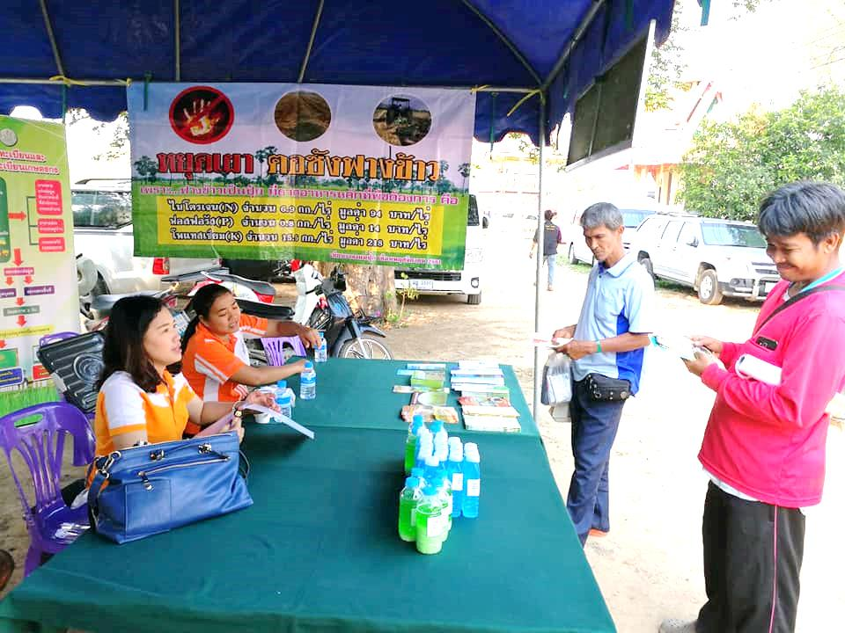

โครงการบำบัดทุก บำรุงสุข สร้างพิจิตร เมืองยิ้ม

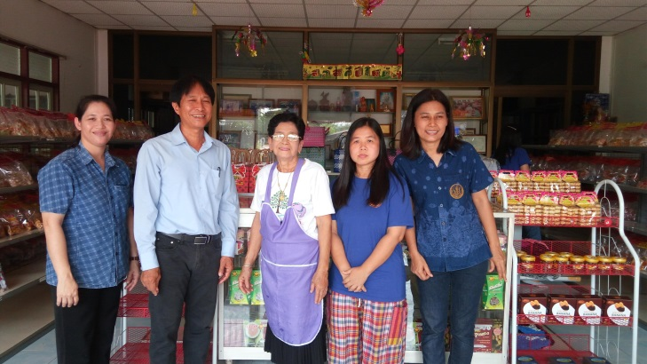

สนับสนุนการประกวดกลุ่มแม่บ้าน วิสาหกิจชุมชน

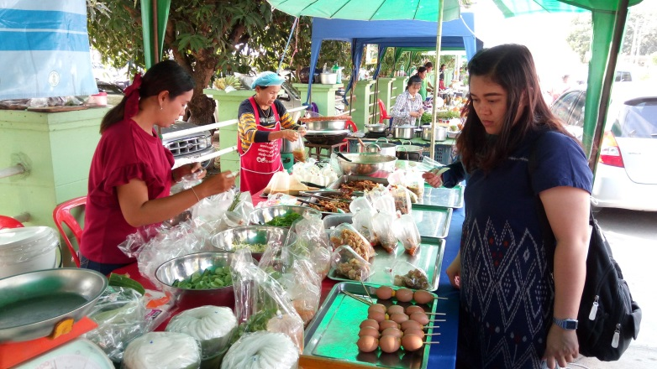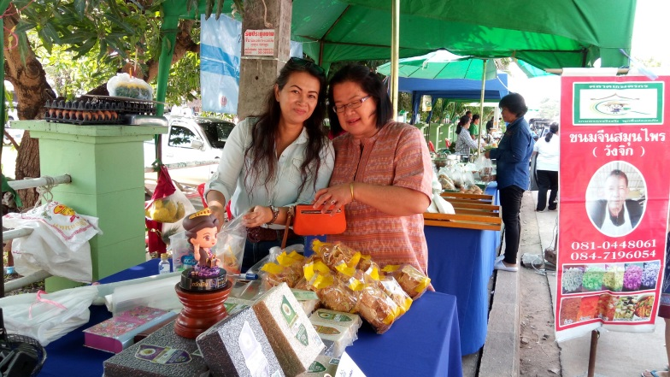

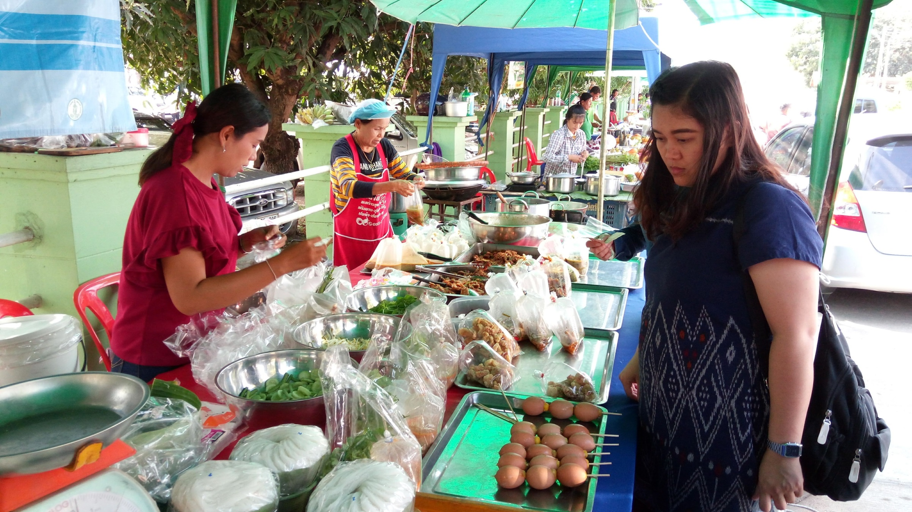

ตลาดเกษตรกร

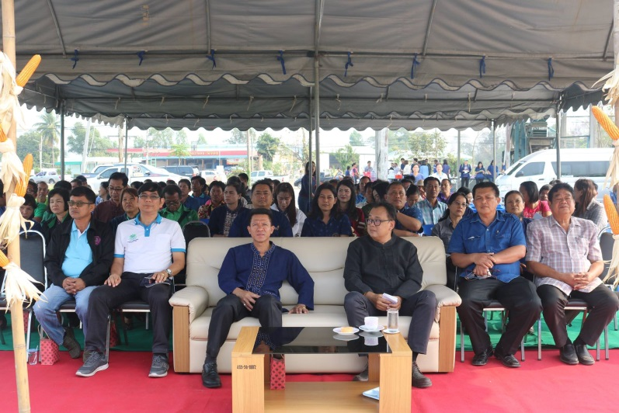

ให้คำแนะนำเกษตรกรโครงการสานพลังประชารัฐเพื่อสนับสนุนข้าวโพดหลังฤดูการทำนา